新 书 推 荐

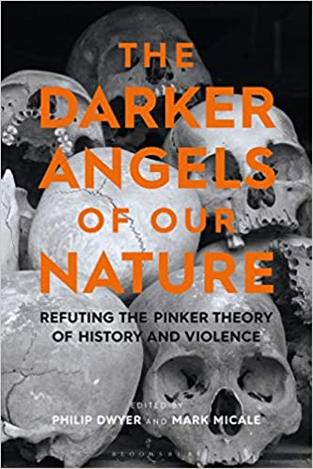
中文书名：《人性的黑暗天使：驳斥平克的历史与暴力理论》
英文书名：The Darker Angels of Our Nature: Refuting the Pinker Theory of History & Violence
作 者：Philip Dwyer & Mark Micale
出 版 社：Bloomsbury Academic
代理公司：ANA/Connie
出版时间：2021年9月
代理地区：中国大陆、台湾
页 数：288页
审读资料：电子材料
类 型：社科学术/历史

内容简介：

这是对平克(Pinker)备受关注的观点——人类暴力正在急剧减少——的学术审问。

·对“Pinker论文”的权威和全面评估
·包括来自暴力历史的主要历史学家如苏珊·莫里西、卡罗琳·埃尔金斯和菲利普·德怀尔的创新章节
·提供了暴力历史中游戏的当前状态的概述

哈佛大学心理学家史蒂芬·平克在《人性的善良天使》一书中指出，现代历史见证了人类各种暴力的急剧减少，目前我们正经历着人类历史上最和平的时期。但是顶级历史学家如何看待平克对过去的解读呢?他的论点经得起历史分析吗?

在《人性的黑暗天使》一书中，十五位具有国际地位的历史学家对平克的论点进行了评价，发现其不足之处。这些学者研究了从苏联到美洲原住民、中世纪英格兰和中东帝国的暴力历史，揭穿了非暴力现代性的神话。这本书宣称，人类暴力的真实故事比平克全面而简单的叙述更丰富、更有趣、更复杂，并以专家知识检验并击败了“虚假历史”。

作者简介：

菲利普·德怀尔（Philip Dwyer），澳大利亚纽卡斯尔大学历史学教授，暴力历史研究中心创始主任。他出版了大量关于革命和拿破仑时代的著作，包括一部三卷本的拿破仑传记。

马克·米卡莱（Mark Micale），美国伊利诺伊大学香槟分校历史学名誉教授。他是七本书的作者或编辑，包括《超越潜意识》《精神病学的历史探索》《创伤的过去：1870-1930历史、精神病学和现代创伤》《现代主义思想：欧美医学、心理学和文化艺术(1880-1940)》和《歇斯底里的男人：男性神经疾病的隐藏历史》。

媒体评价：

前言
列表的贡献者
插图列表
1. 史蒂文·平克与历史上的暴力本质

第一部分：解释
2. 我们本性中善良天使的内心恶魔
3.统计数据在暴力史写作中的使用和滥用
4. 进步及其矛盾：人权、不平等和暴力
5. 平克的技术官僚新自由主义及其重要性
6. 史蒂文·平克、诺伯特·埃利亚斯和“文明进程”

第二部分：时间
7. 史蒂文·平克的《史前无政府状态》:生物考古学批判
8. 《史蒂芬·平克的中世纪：暴力与中世纪英格兰》
9. 历史，暴力和启蒙运动

第三部分：地方
10. 历史的复杂性：俄罗斯和史蒂芬·平克的论文
11. 天使的死亡：作为批判镜头的日本历史上的暴力
12. 合法化的无法无天的“道德效应”：英帝国暴力与中东

第四部分：主题
13. 《暴力与原住民的历史：平克与美洲原住民》
14. 性暴力的上升和上升
15. 哪个本性中的善良天使？现代世界的暴力与环境史
16. 冷静的理性和热血的冲动？暴力和情感的历史

第五部分：终结
18平克与当代历史意识
参考书目
索引

谢谢您的阅读！
请将回馈信息发至：萧涵糠(Connie Xiao)
安德鲁﹒纳伯格联合国际有限公司北京代表处
北京市海淀区中关村大街甲59号中国人民大学文化大厦1705室, 邮编：100872
电话：010-82449325
传真：010-82504200
Email: Connie@nurnberg.com.cn
网址：www.nurnberg.com.cn
微博：http://weibo.com/nurnberg
豆瓣小站：http://site.douban.com/110577/
微信订阅号：ANABJ2002


